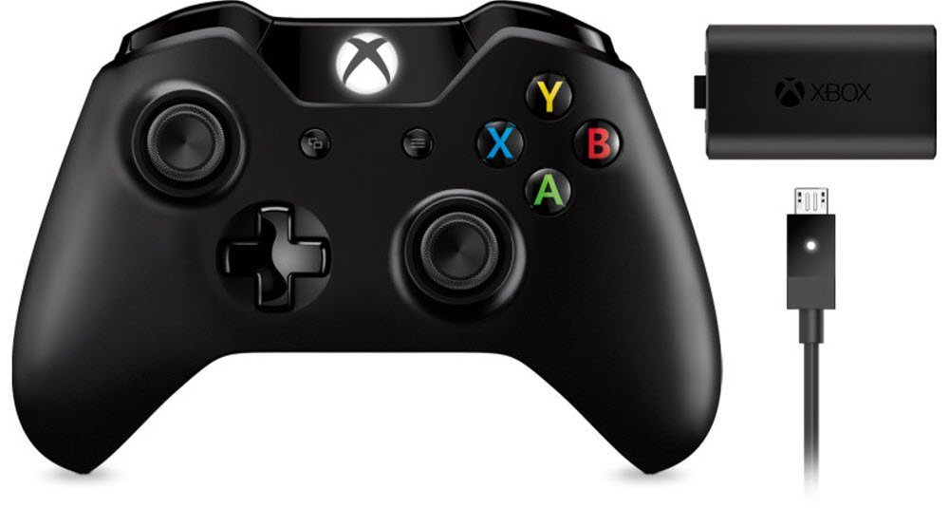

LT : Tir1

Mouvement + orientations

sauter

statique

RT : Tir2

pause